Kérjük a tisztelt kollégákat, hogy a dolgozatokat az egységes értékelés érdekében szigorúan az alábbi útmutató szerint pontozzák, a megadott részpontszámokat ne bontsák tovább! Vagyis ha egy részmegoldásra pl. 3 pontot javasolunk, akkor arra vagy 0, vagy 3 pont adható. (Természetesen az útmutatótól eltérő megoldások is lehetnek jók.) Több olyan feladat is van, ahol nem kérünk pontos egyezést. Itt a pont akkor adható meg, ha a megoldás nem tér el nagyon a mintától.
Postázási határidő: 2012. március 11.
1. feladat: Foltvarrás (25 pont)
A világ számos táján használják fel a legapróbb textildarabokat is és készítenek belőle különböző használati tárgyakat. Készítsd el az alábbi mintákat! (Egy négyzet átlójának a hossza, az oldal gyök 2 –szerese.)
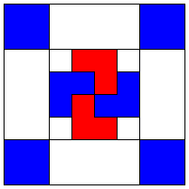 | 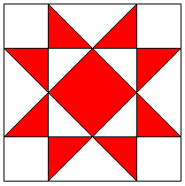 | 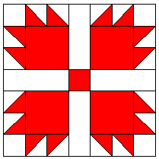
folt1 | folt2 | folt3
Értékelés:
folt1
Van külső, belső keret 1+1 pont
Van L alak 1 pont
Van 4 „forgó” L alak középen 1 pont
Az L alakok a kerethez illeszkednek 1 pont
Az L alakok a kép szerint színezettek 1 pont
A sarkokban van 4 négyzet, színezett 1+1 pont
folt2
Van külső kerete 1 pont
Van 8 derékszögű háromszög 1 pont
A háromszögek csúcsa a külső négyzetre illeszkedik, befogók párhuzamosak az oldallal 1+1 pont
Egy-egy oldalon a háromszögek fordított állásúak 1 pont
A háromszögek színesek 1 pont
Van belső négyzet, amely színes 1+1 pont
folt3
Van az ábrának külső (négyzet) 1 pont
Van egy egyheted méretű kis négyzet középen 1 pont
Van négyes szimmetria a sarkokban 1 pont
Van négy nagyobb négyzet a középső körül 1 pont
A négyzetek egy-egy oldalán van 2-2 derékszögű háromszög 1 pont
Az alakzatok színesek 1 pont
Minden vonal és alakzat a helyén van; jó irányban; és méretben 1+1+1 pont
2. feladat: Farsangi álarc (24 pont)
Farsang idején jelmezbálokat szerveznek, ahol mindenki valamilyen álarcot hord. Készítsd el a batman :méret, ördög :méret és tigris :méret eljárásokat, ahol a :méret paraméter a rajz nagyságát határozza meg! (Ha vastagítani szeretnéd a vonalakat, akkor a tollvastagság! érték parancsot kell kiadni!)
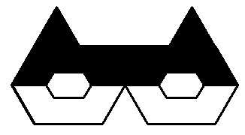  batman 100 | 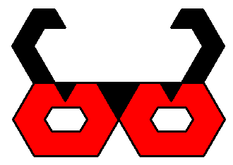  ördög 100 | 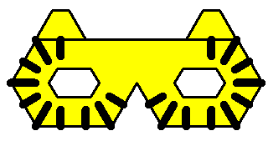  tigris 100
Értékelés:
közös rész (annyiszor, ahány álarcban megtalálható) max 3*4 pont
Van zárt körvonal 1 pont
A körvonal szimmetrikus, „hatszögekből” áll 1 pont
Van két szem a belsejében 1 pont
A szemek hatszögek, jó helyen és méretben 1 pont
batman
Van két fül 1 pont
A fülek szabályos háromszögek, jó helyen vannak 1 pont
Az álarc vízszintesen ketté van osztva 1 pont
Az álarc ki van színezve 1 pont
ördög
Van két szarv 1 pont
A szarvak szimmetrikusak, jó helyen állnak, ábrának megfelelő 1 pont
Van fekete háromszög a homlokon 1 pont
Az álarc jól ki van színezve 1 pont
tigris
Van két fül 1 pont
A fülek szimmetrikusak, jó helyen állnak, ábrának megfelelő 1 pont
Van fekete csíkozás körben 1 pont
Az álarc jól ki van színezve, az ábrának megfelel 1 pont
(nem baj, ha kis méretnél a színezés már nem jó)
3. feladat: Mozaik (26 pont)
Egy mozaikot háromféle alapelemből építünk fel (elem1 :h, elem2 :h, elem3 :h), ahol :h az alaplemek köré írható négyzet oldalának hossza. Az alapelemek sorokba rendezhetők (sor1 :m :h, sor2 :m :h, sor3 :m :h), ahol a sorok :m*2+3 darab alapelemet tartalmaznak. A sorok felépítése az ábrán látható. Sorok alkalmas egymás mellé helyezésével készíts mozaikot (mozaik :m :h), amelynek belsejében :m*2+3 sorban soronként :m piros négyzet található! A mozaik közepén lévő kereszteket, zöldre színezzük!
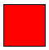 | 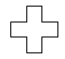 |  | 
elem1 100 | elem2 100 |  | elem3 100
 | 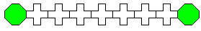 | 
sor1 3 30 | sor2 3 30 |  | sor3 3 30
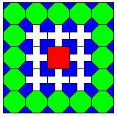 | 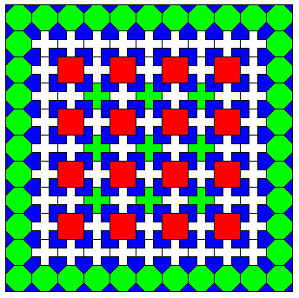
mozaik 1 30 | mozaik 4 30
Értékelés:
Van elem1, paraméteres 1+1 pont
Van elem2, paraméteres 1+1 pont
Van elem3, paraméteres 1+1 pont
Az elem1 és elem3 színesek 1+1 pont
Van sor1, ami mindhárom alapelemet tartalmazza 1 pont
Sor1 szélein elem3, közben pedig elem2,elem1…elem2 váltakozik 2 pont
Sor1 a paraméternek megfelelően, jól rajzolódik ki 1 pont
Van sor2, ami mindkettő alapelemet tartalmazza 1 pont
Sor2 szélein elem3, közben pedig elem2 2 pont
Sor2 a paraméternek megfelelően, jól rajzolódik ki 1 pont
Van sor3, ami elem3 alapelemet tartalmazza 1 pont
Sor3 a paraméternek megfelelően, jól rajzolódik ki 1 pont
Van mozaik 1 pont
A mozaik 3 különböző sorból áll 1 pont
A mozaik alsó és felső sora sor3 típusú, középső sorai pedig sor2, sor1,..sor2 1 pont
A mozaiknak van kerete, jó méretben 1 pont
A mozaik alapja kék 1 pont
A középső keresztek zöldek 3 pont
Elérhető összpontszám: 75 pont +25 pont az 1. fordulóból

